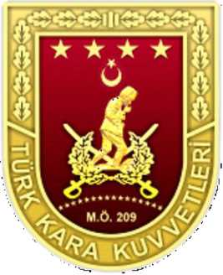

KARA HARP OKULU BAŞVURU KILAVUZU
Başvuru Tarihi: 25 Mart-15 Mayıs 2015 (Saat 17.00)
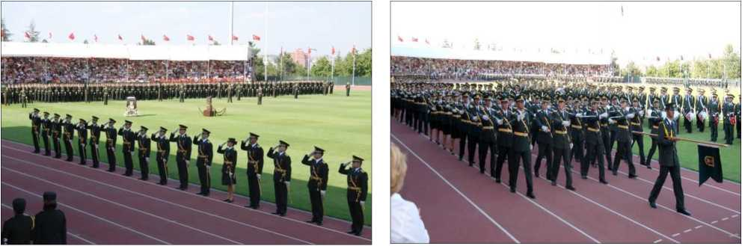

İLETİŞİM BİLGİLERİ
Danışma Adresi |  | Kara Harp Okulu Bakanlıklar-ANKARA
İrtibat Telefonu |  | (0312) 417 51 90-96
Genel Ağ (İnternet) Adresi |  | www.kho.edu.tr ve www.kkk.tsk.tr

İÇİNDEKİLER
KARA HARP OKULU BAŞVURU
- Kimler Başvurabilir, Başvuru Koşulları Nelerdir?
- YGS ve LYS’ye Girme Zorunluluğu var mıdır?
- Başvuru Nasıl ve Ne Zaman Yapılır?
ç. Başvurunuz Hangi Durumlarda Geçersiz Sayılır?
SEÇİM AŞAMALARI
- İkinci Seçim Aşaması Sınavlarına Kimler Çağrılacaktır?
- İkinci Seçim Aşaması Sınavları Ne Zaman ve Nerede Yapılacaktır?
- İkinci Seçim Aşaması Sınavlarına Gelirken Yanınızda Neler Getireceksiniz? ç. İkinci Seçim Aşaması Sınavları Nelerdir?
- İkinci Seçim Aşaması Sınavları Nasıl Uygulanacaktır?
- Değerlendirme Nasıl Yapılacaktır?
- Sonuçların Duyurulması ve Kesin Kayıtlar Nasıl Yapılacaktır?
TABLOLAR
TABLO-1 BOY-KİLO STANDARTLARI (ERKEK ADAYLAR İÇİN)
TABLO-2 BOY-KİLO STANDARTLARI (BAYAN ADAYLAR İÇİN)
3
5
5
7
7
7
7
7
8
8
9
9
10
10
12
12
13
14
15
TABLO-3 BEDENÎ YETERLİLİK SINAVI STANDARTLARI (ERKEK ADAYLAR İÇİN) TABLO-4 BEDENÎ YETERLİLİK SINAVI STANDARTLARI (BAYAN ADAYLAR İÇİN)
- KARA HARP OKULU
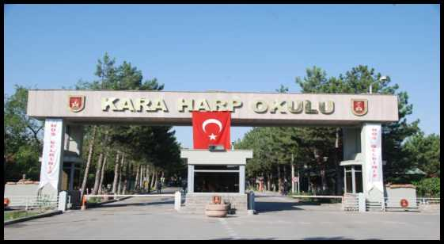
Kara Harp Okulu (KHO) Ankara ilinde bulunmaktadır. 4566 Sayılı Harp Okulları Kanunu uyarınca üniversite statüsünde olan KHO’dan dört yıllık eğitim sonucunda; Cumhuriyet değer ve kazanımlarını özümsemiş, Atatürkçü Düşünce Sistemini benimsemiş, fiziki ve düşünsel yeterliliği tam, melekeleri gelişmiş, her türlü sosyal hakları/ihtiyaçları güvence altına alınmış ve "Kara Kuvvetleri ile Jandarma Genel Komutanlığının ihtiyaçlarını karşılayan” Teğmenler mezun olmaktadır.
KHO’da; asker kişilerde bulunması gereken niteliklere ve yeterli fiziki yeteneğe sahip, liderlik özellikleri gelişmiş, askeri sevk ve idare edebilme yeteneğini kazanmış muvazzaf subaylar ile dış kaynaktan (lisans/yüksek lisans mezunu) temin edilen muvazzaf/sözleşmeli subaylar yetiştirilir.
KHO’da 3000’den fazla Harbiyeli ve 19 ülkeden yaklaşık 300 misafir askerî personel eğitim görmektedir.
Harbiyelilere; yaşadıkları çağın dinamizmini yakalamaları ve bilimsel-akademik seviyede güçlenmeleri için uluslararası geçerliliği olan bir eğitim-öğretim programı uygulanmaktadır. Eğitim süresi dört yıldır.
Dört yıllık üniversite statüsünde olan KHO’da, Mühendislik (Endüstri ve Sistem, Elektronik, Makine, İnşaat, Bilgisayar, Harita) İşletme, Kamu Yönetimi, Sosyoloji ve Uluslararası İlişkiler lisans programlarında ulusal ve uluslararası denkliği/geçerliliği olan eğitim verilmektedir. Eğitim süresince öğrencilere akademik, askerî, beden eğitimi ve spor alanlarında yetenekler kazandırılır.
Akademik Alanda;
Öğrenciler birinci sınıfta, öğrenim görecekleri lisans programlarına yönelik ortak dersler alırken,
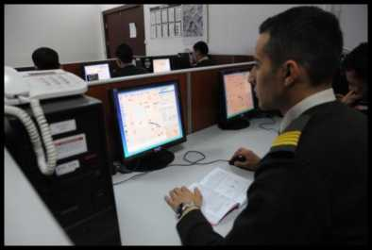
2’nci, 3’üncü ve 4’üncü sınıflarda ise;
- İşletme,
- Kamu Yönetimi,
- Sosyoloji,
- Uluslararası İlişkiler,
- Endüstri ve Sistem Mühendisliği,
- Makine Mühendisliği,
- Elektronik Mühendisliği,
- İnşaat Mühendisliği,
- Bilgisayar Mühendisliği,
- Harita Mühendisliği programlarında modern laboratuvar, dershane ve amfilerde asker ve sivil öğretim görevlileri tarafından verilen dersleri almaktadırlar.
Bu programlar, alanında öncü yükseköğretim kurumlarının programlarına eşdeğerde düzenlenmiştir. Mezun olan tüm öğrenciler subay diploması ve uluslararası geçerliliği olan bir lisans diplomasını almaktadır.
KHO’da İngilizcenin yanında Almanca, Arapça, Çince, Farsça, Fransızca, Rusça ve Yunanca dillerinde de eğitim verilmektedir. Ders dışı ortamlarda ise Harbiyelilere "yabancı dillerini geliştirmeleri” için bilgisayar ve Genel Ağ’da (internet) çalışma imkânları sağlanmakta, ilave kurslar düzenlenmektedir.
Her öğrenciye akademik öğretim yılı başında yeni nesil bir dizüstü bilgisayar verilmektedir.

Askerî Alanda;
KHO’da; Piyade, Tank, Topçu, Hava Savunma, Kara Havacılık, İstihkâm, Muhabere, Ulaştırma, İkmal, Bakım, Personel, Maliye, Harita ve Jandarma sınıflarında subay yetiştirilmektedir.
Havacılık tutkusu olan öğrenciler için helikopter ve uçak pilotu olma imkânı sunulmaktadır. Uçucu olmaya istekli öğrenciler, gerekli şartları taşıdıkları takdirde helikopter ve uçak pilotu olabilmektedirler. Kara Havacılık sınıfına ayrılan personele aynı anda hem uçak pilotu hem de helikopter pilotu olabilme imkânı sunulmaktadır. Her yıl, KHO’dan mezun olan Harbiyelilerin yaklaşık %25’i, pilot olarak yetiştirilmek maksadıyla Kara Havacılık sınıfına ayrılmaktadır.
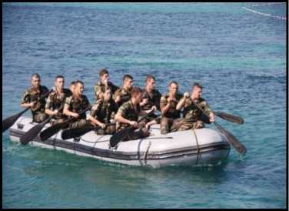
Harbiyelilere yaz döneminde İzmir Menteş’te, 6 hafta süreli eğitim verilmekte, Afyon ve Çanakkale başta olmak üzere Harp Tarihi Tatbikatları düzenlenerek Askerî Tarih derslerinde edindikleri bilgileri yerinde tetkik etme imkanı sağlamaktadırlar.
Harbiyeliler ayrıca 8 hafta süreli Komando Temel Eğitimine katılmakta ve "Komando Brövesi” almaya hak kazanmaktadırlar.

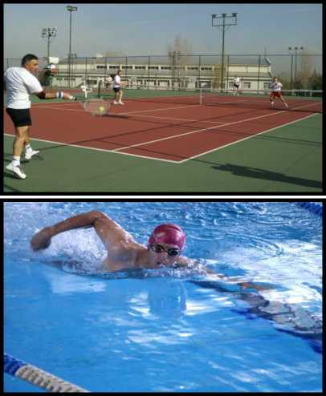
Beden Eğitimi ve Spor Alanında;
- Atış (Ateşli / Havalı)
- Atletizm
- Balık Adam - Can Kurtarma
- Basketbol
- Biatlon
- Binicilik
- Futbol
- Halk Oyunları
- Hentbol
- Kayak
- Koşarak Hedef Bulma
- Kros
- Masa Tenisi
- Okçuluk
- Satranç
- Taekwon-DO
- Tenis
- Triatlon
- Voleybol
- Yüzme dallarında eğitim ve öğretim verilmektedir.
Her öğrenci mezun olurken bir savunma sporu dalında siyah kuşak sahibi olarak mezun olmaktadır.
KHO’da fiziken kuvvetli, çevik, güçlü, atılgan Harbiyelilerin yetişmesi için modern spor tesisleri, vücut geliştirme salonları, atış poligonları, tenis kortları ve halı futbol sahaları mevcuttur.

SOSYAL VE KÜLTÜREL ETKİNLİKLER / OKULUN İMKÂNLARI
Harbiyelilerin bütün ihtiyaçları (Yeme, yatma, giyim, harçlık, eğitim-öğretim vb.) devlet tarafından karşılanmaktadır.
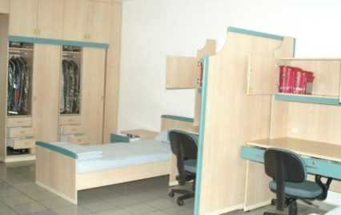
Yatakhaneler; 3-8 kişilik odalardan oluşmaktadır.
Harbiyeliler, her hafta Cuma akşamı, Cumartesi ve Pazar günleri sivil kıyafet ile şehir içi izne çıkabilmekte ve Ankara Kızılay’da bulunan öğrenci lokalinden istifade edebilmektedir.
Ailesi Ankara’da ikamet eden Harbiyeliler, Cuma akşamından Pazar akşamına kadar evci iznine (ailesinin yanına yatılı izin) gönderilmektedir.
Kütüphane; zengin kitaplığı yanında, ulusal ve uluslararası elektronik veri tabanına ulaşabilecekleri Genel Ağ (internet) imkânına da sahiptir.
Kapalı Devre Televizyon Sisteminden (Harbiye TV); eğitim, okul içi iletişim ve sosyal faaliyetler yayımlanmaktadır.
Harbiyelilere eğitsel kol ve hobi faaliyetleri olarak; Binicilik, Ebru, Maket/Model Uçak, Zekâ Oyunları, Satranç, Müzik, Resim, Tiyatro, Dans ve Halk Oyunları konusunda uzman personel tarafından eğitim verilmektedir.
Başarılı öğrencileri ödüllendirmek, Harbiyelilerin bilgi ve görgülerini artırmak maksadıyla çeşitli yurt içi ve yurt dışı geziler düzenlenmektedir.
- BAŞVURU
- Kimler Başvurabilir, Başvuru Koşulları Nelerdir?
Kara Harp Okuluna aşağıdaki başvuru koşullarını sağlayan erkek ve bayan adaylar başvurabilir.
Başvuru Koşulları:
- Harp Okulları Yönetmeliği’nin 44’üncü maddesinde düzenlenmiş olan "Harp Okulları Giriş Koşullarını” taşımak,
- TSK Sağlık Yeteneği Yönetmeliği’nin TSK askerî okullarına girecek öğrenci adaylarına ilişkin sağlık niteliklerine uygun olmak,
- Vücut yapısı düzgün, her bakımdan sağlam ve fiziksel görünüşü kusursuz olmak (Ağız, çene ve diş yapısı muntazam olmak, göğüs kafesinde şekil bozukluğu bulunmamak, vücudunun herhangi bir yerinde dikkati çekecek ve göz estetiğini bozucu yara, yanık, leke, kellik, frengi ve cilt hastalığından iz bulunmamak, düztaban olmamak),
- Kalp, böbrek, karaciğer rahatsızlıkları ve tüberküloz geçirmemiş olmak,
- Frengi vb. bulaşıcı hastalığı bulunmamak,
- Türkçeyi kusursuz konuşmak (Dilinde kekemelik, pepemelik, pelteklik, tutukluk vb. olmamak),
- Duymasında herhangi bir kusuru bulunmamak,
- Derecesine bakılmaksızın (Renk körlüğü, şaşılık, miyop, hipermetrop ve astigmat) herhangi bir göz kusuru bulunmamak ve lazer ameliyatlısı olmamak,
- Sevk edileceği askerî sağlık teşkillerinden "ASKERÎ ÖĞRENCİ OLUR" kaydını içeren sağlık raporu almak,
- Devam mecburiyeti olan ve aşağıda belirtilen okul türlerinden mezun olmak,
- 1 1033 Anadolu Lisesi (Yabancı Dille Öğretim Yapan Resmî Liseler),
- 11058 Fen Lisesi,
- 11017 Lise (Resmî ve Gündüz Öğretimi Yapan Liseler),
(ç) 11106 Lise, Özel Lise, (Yabancı Dil Ağırlıklı Program Uygulayan Liseler),
- 11066 Özel Fen Lisesi,
- 11025 Özel Lise,
- 1 1041 Yabancı Dille Öğretim Yapan Özel Lise,
- 30028 Lise Programı,
(ğ) 30077 Lise Programı (Yabancı Dil Ağırlıklı),
- 50027 Anadolu Öğretmen Lisesi,
(ı) 50019 Öğretmen Lisesi,
- 11122 Sosyal Bilimler Lisesi.
- Öğreniminin herhangi bir safhasında yukarıda [2.a.(10)] belirtilen okul türleri dışındaki okullarda okumamış olmak,
- Öğrenim gördükleri/görmekte oldukları liselerden, 2015 yılında mezun olmuş/olacak durumda olmak veya dönemine bakılmaksızın 2014 yılında mezun olmuş olmak (kesin kayıtların başlangıcına kadar mezun olmak),
- 2015 Yılı Yükseköğretime Geçiş Sınavı (YGS) ile Lisans Yerleştirme Sınavına (LYS) katılmış ve K.K.K.lığınca belirlenecek olan asgari puanı (Orta Öğretim Başarı Puanı dâhil edilmemiş) almış olmak,
- Yurt dışındaki okullardan mezun olanlar için bu okulların bir mesleğe yönelik olmadığını, lise ve dengi okullarıyla denkliğini belirten, Millî Eğitim Bakanlığınca onaylanmış belgeye sahip olmak (Bu belge yazılı sınav sonucunda K.K.K.lığı tarafından belirlenecek baraj puanı aşıldığı takdirde ikinci seçim aşaması sınavlarına gelirken getirilecektir.),
- En fazla 20 yaşında olmak (01 Ocak 1995 ve daha sonra doğanlar müracaat edebilir. Yaş hesaplaması; 2015 yılından gün ve ay gözetmeksizin doğum yılının çıkarılması ile hesaplanır. Örneğin; 1995 yılında doğanlar için 2015-1995 = 20 yaş),
- Her ne sebeple olursa olsun yaş düzeltmesi yaptıranların düzeltmeden önceki yaşları dikkate alınır.
- Şehit, muharip gazi veya malul gazi çocuklarına kontenjanın % 5’i oranında ilave kontenjan verilecektir. Diğer adaylar için tespit edilen baraj puanının (Orta Öğretim Başarı Puanı dâhil edilmemiş ham puana göre) % 90’ını alan Şehit, Muharip Gazi veya Malul Gazi çocukları ikinci seçim aşaması sınavlarına kabul edilecektir.
- Başvuruda bulunan adaylarda, TSK Sağlık Yeteneği Yönetmeliği esas alınarak hazırlanan TABLO-1 (Erkek) ve TABLO-2 (Bayan)de belirtilen boy ve ağırlık standartları aranır.
- YGS ve LYS’ye Girme Zorunluluğu var mıdır?
- Kara Harp Okuluna başvurabilmek için 2015 yılında yapılacak YGS’ye (Müteakiben nihai değerlendirmede kullanılmak üzere LYS’ye) girmek zorunludur.
- Öğrencilerin, başvuru kılavuzunda belirtilen usullerle (www.kkk.tsk.tr veya www.kho.edu.tr Genel Ağ adreslerinden) başvurmaları zorunludur.
- Başvuru Nasıl ve Ne Zaman Yapılır?
- Başvurular, www.kkk.tsk.tr veya www.kho.edu.tr Genel Ağ adreslerinden 25 Mart-15 Mayıs 2015 tarihi saat 17.00’a kadar yapılacaktır. Başvuru formunun Genel Ağ üzerinden doldurulması esnasında kendinize ait bir şifre belirleyeceksiniz. Daha sonra bu şifreyi kullanarak, kendi bilgilerinizi kontrol edebilir, varsa değişikliklerinizi yapabilirsiniz. Başvuru bilgilerinizi ve şifrenizi gizli tutmanız gerekmektedir. Ayrıca şifrenizi unuttuğunuz takdirde yeni şifre e-posta adresinize gönderileceğinden ve size ulaşılması gerektiğinde güncel telefon numaranız kullanılacağından başvuru formunda e-posta adresinizi ve telefon numaranızı doğru olarak girmeniz önemlidir.
- Başvurunuz esnasında ÖSYM’den alınacak lise türü ve alan bilginize göre başvuruda bulunabileceğiniz okullarla ilgili tercih kutucuğunun yanında “Başvurabilirsiniz” uyarısı yer alacaktır. Başvuru şartlarını sağlamadığınız için başvuruda bulunamayacağınız okullarla ilgili tercih kutucuğu kapalı olup seçilemeyecek, neden tercih edemediğinizle ilgili açıklama tercih kutucuğunun yanında yer alacaktır. Başvuru formunu doldurmayı müteakip “Başvurumu Kaydet ” sekmesine bastığınızda başvurunuz tamamlanmış olacak ve karşınıza çıkacak sayfada başvurunuzla ilgili bilgiler (tercihleriniz, referans numaranız vb.) yer alacaktır. Bu sayfanın çıktısını almanız faydanıza olacaktır.
- İkinci seçim aşaması sınavları Kara Harp Okulu ve Astsubay Meslek Yüksek Okulları (K.K.Asb.MYO ve GATA Sağ.Asb.MYO) için ortak olarak icra edileceğinden puanınız yeterli olduğu ve belirlenen kontenjana girebildiğiniz takdirde başvurunuzdaki tercihinize uygun olarak istediğiniz okula kayıt yaptırabilirsiniz.
- Genel Ağ haricinde yapılan başvurular (Dilekçe, mektup vb. yöntemlerle) kabul edilmeyecek ve bu dilekçelere cevap verilmeyecektir.
ç. Başvurunuz Hangi Durumlarda Geçersiz Sayılır?
- Başvuru koşullarından herhangi birini taşımıyorsanız veya bu kılavuzda belirlenen okul türleri ve öğrenim kollarından mezun değilseniz, başvurunuz geçersiz sayılacaktır.
- Genel Ağ üzerinden başvuru yapıldıktan sonra sistem tarafından referans numarası verilmektedir. Referans numarası verilmiyorsa, başvurunuz kabul edilmemiş demektir. Başvurular esnasında başvuru şartlarına uymayan bir durumunuz olduğu takdirde program tarafından ikaz edileceksiniz. Başvurular devam ettiği sürece kendi belirlediğiniz şifre ile programa girip bilgilerinizde güncelleme yapabilir ve çözemediğiniz sorunlarla ilgili olarak verilen irtibat numaralarını arayabilirsiniz. Başvuru yapanların bilgilerinde herhangi bir hata varsa, başvuruların devam ettiği dönem içerisinde kayıtlarını düzeltmeleri gerekmektedir. Daha sonra yapılacak olan yazılı ve sözlü itirazlar dikkate alınmayacaktır.
- SEÇİM AŞAMALARI
- İkinci Seçim Aşaması Sınavlarına Kimler Çağrılacaktır?
(1) Başvuru koşullarını taşıyarak ön kayıt başvurusu kabul edilen adaylar; YGS-1, YGS-2, YGS-5 ve YGS-6 puan türlerinde aldıkları puanlardan en yüksek olanı esas alınarak sıralanacak, ihtiyaç duyulan aday sayısına bağlı olarak “Seçim Aşamaları Çağrı Puanı (Erkek ve bayan adaylar için ayrı ayrı)” belirlenecektir.
(2) Başvurusu kabul edilenler arasından seçim aşamalarına çağrılanlar, www.kkk.tsk.tr ve www.kho.edu.tr Genel Ağ adreslerinden ilan edilecektir. Seçim aşamalarına katılmaları için çağrılan adaylara ayrıca çağrı mektubu gönderilmeyecektir. Bu nedenle, Genel Ağdan seçim aşamalarına katılma tarihinizi ve neler yapmanız gerektiğini öğrenme zorunluluğunuz bulunmaktadır. Mağdur olmamanız için, başvuruların tamamlanmasını müteakip Haziran ayı başında durumunuzu öğrenmek üzere www.kkk.tsk.tr veya www.kho.edu.tr Genel Ağ adresinden bilgilerinizi kontrol etmelisiniz.
- İkinci Seçim Aşaması Sınavları Ne Zaman ve Nerede Yapılacaktır?
(1) İkinci seçim aşaması sınavları Genel Ağda yayımlanacak tarihte, Kara Harp Okulu Komutanlığı (Bakanlıklar/ANKARA)nda yapılacaktır.
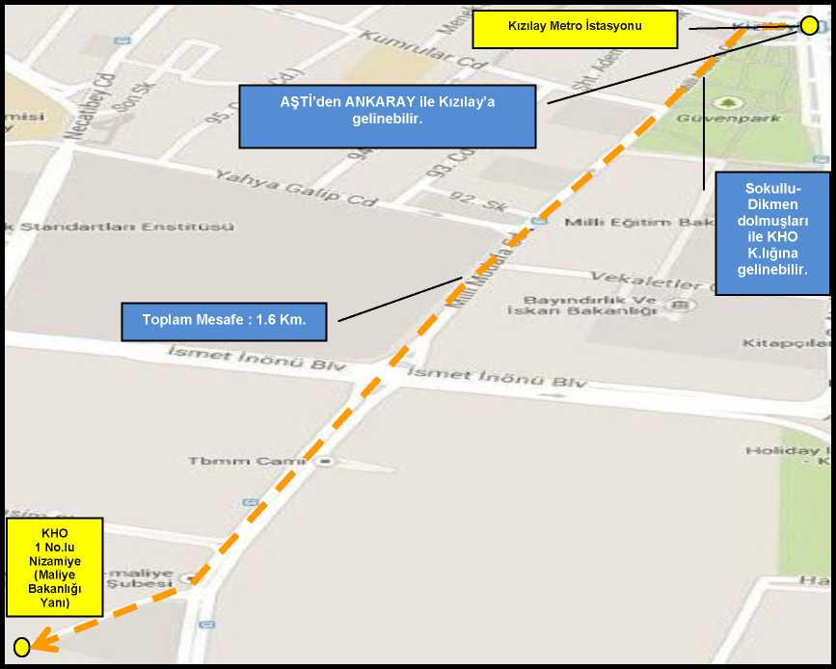

(2) Otobüsle AŞTİ’ye gelen adaylar, otogardan ANKARAY’a binerek Kızılay’a, Kızılay’dan Sokullu-Dikmen dolmuşlarıyla veya yaya olarak Kara Harp Okulu Komutanlığı (Maliye Bakanlığı Yanı) 1 Numaralı Nizamiyesine gelebilirler. Burada adaylar, yetkili personel tarafından karşılanacaktır. Krokide, Kızılay yönünden nasıl gelineceği belirtilmiştir.
- İkinci Seçim Aşaması Sınavlarına Gelirken Yanınızda Neler Getireceksiniz?
- Başvuruların tamamlanmasını müteakip, ikinci seçim aşaması faaliyetleri ile ilgili hususlar www.kkk.tsk.tr ve www.kho.edu.tr Genel Ağ adreslerinden ilan edilecektir.
- Genel Ağda yayımlanan sayfada adayların hangi yolu izleyecekleri ve seçim aşamalarına gelirken beraberlerinde neler getirecekleri ayrıntılı olarak belirtilecektir.
UYARI: YGS sonuçları açıklandıktan sonra Genel Ağ sayfamızı sorgulayarak durumunuzu ve yapacaklarınızı öğreniniz. Bu işlemde geç kalmanız hâlinde seçim aşamalarına çağrılmanıza rağmen katlamayabilirsiniz.
ç. İkinci Seçim Aşaması Sınavları Nelerdir?
Seçim aşamaları;
- Başvuru Evraklarının Kontrolü,
- Ön Sağlık Muayenesi,
- Bedenî Yeterlilik Sınavı,
- Mülakat (Görüşme),
- Sağlık Kurulu Muayenesi.
- İkinci Seçim Aşaması Sınavları Nasıl Uygulanacaktır?
- Başvuru Evraklarının Kontrolü:
Başvurular, ÖSYM’den alınan bilgiler, başvuru formunuzdaki beyanlarınız ve sınavlara getirdiğiniz belgeler göz önüne alınarak değerlendirilecektir. Bu değerlendirmede, beyanınıza göre başvuru koşullarını taşıyıp taşımadığınız, öngörülen bölümlerden mezun olup olmadığınız ve diğer hususlar değerlendirilecektir (ÖSYM’den alınan bilgilerle, beyanınız çeliştiğinde ÖSYM’den alınan bilgiler doğru kabul edilecektir).
- Ön Sağlık Muayenesi:
- Adayların, fiziksel görünümü ile yaş, boy ve vücut ağırlığının istenen standartlarda olup olmadığı kontrol edilmektedir. TSK Sağlık Yeteneği Yönetmeliği’nde öngörülen kriterlere göre; adayların ön sağlık muayenesi yapılmaktadır.
- Adayların maddi ve manevi kayıplara uğramaması için; adayların uygun boy ve kiloda olup olmadığından (Yaş ve cinsiyete göre boy-kilo oranları TABLO-1 ve TABLO-2’dedir.), düztabanlığı bulunmadığından, yüzünde ve vücudunda leke, yanık, derin ve uzun kesik izi bulunmadığından (Diğer nitelikler için TSK Sağlık Yeteneği Yönetmeliği incelenebilir.) emin olarak seçim aşamalarına gelmesi önemlidir.
- Bedenî Yeterlilik Sınavı:
- Ön sağlık muayenesinden başarı ile geçen adaylar, Bedenî Yeterlilik Sınavına alınmaktadırlar. Bu sınav, adayların çabukluk, çeviklik ve kondisyonlarını ortaya çıkaracak beş farklı branşta yapılmaktadır. Bunlar;
- Barfikste kol çekme (bayan adaylar için barfikste asılı bekleme),
- Durarak uzun atlama,
- Mekik,
- Basketbol topu fırlatma,
- Erkek adaylar için 400 m, bayan adaylar için 800 m koşu aşamalarından oluşmaktadır.
- Bedenî yeterlilik testine katılacak adaylar, kendileri için herhangi bir sağlık sorununun bulunmadığını kabul ve beyan etmiş sayılacaklardır. Bu nedenle sınavlar süresinde meydana gelebilecek herhangi bir sağlık sorununda sorumluluk adaya ait olacaktır.
- Bu sınava önceden hazırlanarak gelmeniz başarınızı artıracaktır. Testten alacağınız notlar, değerlendirmenize doğrudan etki edecektir. Bedenî Yeterlilik Sınavında belirlenen barajları geçemeyen adaylar elenecektir.
- Koşuyu geçemeyen veya koşu hariç birden fazla branştan (2 ve daha fazla) başarısız olan adaylar not ortalamasına bakılmaksızın elenir.
- Bütün branşlardan alınan toplam ortalama puanın, baraj puanından (baraj 10) düşük olması durumunda aday bedenî yetenek sınavından elenmiş olur. Erkek adaylar için branşlara göre baraj dereceleri TABLO-3’te, bayan adaylar için TABLO-4’tedir.
- Mülakat (Görüşme):
- Bu aşamada, görüşme yoluyla adayın konuşma yeteneği, ses tonu, heyecan durumu, çok yönlü düşünme, davranışlardaki denge, kendine güveni gibi unsurlar gözlenerek (kişilik değerlendirme testi sonuçlarından da faydalanılarak) elde edilen bilgiler değerlendirilmektedir. Adaylar 100 tam puan üzerinden değerlendirilmekte, 70 ve üstü puan alan adaylar başarılı kabul edilmektedir.
- Ayrıca adaylara mülakat öncesinde Kişilik Değerlendirme Testi uygulanacaktır. Kişilik Değerlendirme Testi puanlamaya dahil edilmeyecek, mülakat sınavında kanaat oluşturmaya yardımcı olacaktır.
- Sağlık Kurulu Muayenesi:
Seçim aşamalarında başarılı olan adaylar, "Askerî Öğrenci Olur” kararlı sağlık kurulu raporu almak amacıyla, askerî sağlık teşkillerine sevk edilmektedir.
Diğer Kuvvet Komutanlıklarının Harp Okulları veya Meslek Yüksekokullarına giriş için alınmış olan “Askerî Öğrenci Olur.” kararlı sağlık kurulu raporları, geçerli kabul edilmektedir. Bu durumda olan adaylar, ayrıca askerî sağlık teşkillerine sevk edilmezler. Almış oldukları ön raporun aslı veya onaylı fotokopisi yeterli olmaktadır.
- Değerlendirme Nasıl Yapılacaktır?
- Kara Harp Okuluna sivil kaynaktan başvuran adayların değerlendirilmesi:
İkinci seçim aşamasının her sınavı 100 tam puan üzerinden değerlendirilecektir.
- Adaylar, bedenî yeterlilik sınavından aldıkları puanın %15’i,
- Mülakat sınavından aldıkları puanın % 15'i,
- Lisans Yerleştirme Sınavından aldıkları puanın %70'inin (Orta Öğretim Başarı Puanı dâhil edilmemiş ham puana göre MF-1, 2, 3, 4 ve TM-1, 2, 3 puan türlerinden en yüksek olanı) toplamından oluşan sonuç puanına göre en yüksek puanlıdan başlanmak üzere sıralanarak asil ve yedek adaylar belirlenecektir. Belirlenen bu adaylardan kontenjan kadarı KHO’ya girmeye hak kazanacaktır. ÖSYM-2015 Kılavuzunda Lisans Yerleştirme Sınavı (LYS) taban puanını geçemeyen adaylar sıralamaya girmeye hak kazanamayacaklardır.
- Şehit, muharip gazi ve malul gazi çocuklarının değerlendirilmesi:
Şehit, muharip gazi ve malul gazi çocuklarına, kontenjanın %5’i oranında ilave kontenjan verilecektir. Diğer adaylar için tespit edilen puan barajının %90’ını alan şehit, muharip gazi ve malul gazi çocuklarının başvuruları kabul edilir ve bu adayların kendi aralarında yapılacak sıralama neticesinde kontenjanın %5’i kadar olan adayın okula kaydedilmesi sağlanır. Kendi hakları ile okula kayıt yaptırma hakkını elde eden adaylar %5’lik kontenjanın dışında tutulur.
- Sonuçların Duyurulması ve Kesin Kayıtlar Nasıl Yapılacaktır?
Tüm seçim aşamalarından sonra adayların değerlendirmesi yapılarak puan sırasına göre asil ve yedek olarak belirlenen adaylara duyuru www.kkk.tsk.tr ve www.kho.edu.tr Genel Ağ adresleri üzerinden yapılacaktır. Ayrıca, çağrı mektubu gönderilmeyecek ve gazete ilanı verilmeyecektir. Sonuçları takip etmek adayların sorumluluğundadır. "Sonuçları veya çağrıyı görmedim” gibi mazeretler yeni bir hak doğurmayacaktır. Bu nedenle, adayların durumlarını Genel Ağdan takip etmeleri kendi yararlarına olacaktır.
İkinci seçim aşaması sınavlarında başarılı olan adaylar, her okul için belirlenen şartları taşımaları/sağlamaları halinde birden fazla okul ve bölümün asil ve yedek listesinde yer alabilecektir. Bu durumda olan adaylar, asil ve yedek olma durumlarını da dikkate alarak istedikleri okula kayıt yaptırabilecektir. Yedek listede yer alan adaylardan çağrıldıkları tarihte gelmeyenler, haklarından vazgeçmiş sayılacaktır.
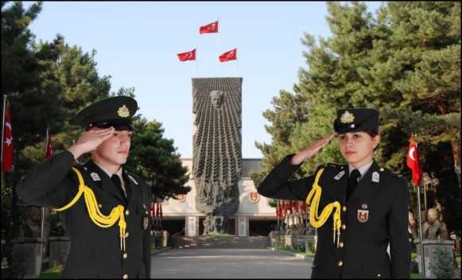

Tarihi, zaferler ve kahramanlıklarla dolu
Türk Silahlı Kuvvetlerinde görev yapma onurunu yaşamanız ve
bunun gururunu ailenize yaşatmanız dileğiyle
sizleri Kara Harp Okuluna bekliyoruz.
Tüm seçim aşaması sınavlarında başarılar diliyoruz...
- TABLOLAR
KARA HARP OKULUNA ALINACAK ÖĞRENCİLERDE ARANILACAK BOY-KİLO
STANDARTLARI (ERKEK ADAYLAR İÇİN)
19 ALTI YAŞ GRUBU BOY KİLO STANDARTLARI (ERKEK ADAYLAR İÇİN)
Yaş | Boy Alt Sınır (cm) | Ağırlık Alt Sınır (kg) | Ağırlık Üst Sınır (kg)
16 | 164 | 50 | 68
17 | 166 | 51 | 71
18 | 168 | 53 | 73

19 YAŞ VE ÜZERİ GRUBU BOY-KİLO STANDARTLARI (ERKEK ADAYLAR İÇİN)
Boy Alt Sınır (cm) | Ağırlık Alt Sınır (kg) | Ağırlık Üst Sınır (kg)
170 | 55 | 75
171 | 56 | 76
172 | 56 | 77
173 | 57 | 78
174 | 58 | 79
175 | 58 | 80
176 | 59 | 81
177 | 60 | 81
178 | 60 | 82
179 | 61 | 83
180 | 62 | 84
181 | 62 | 85
182 | 63 | 86
183 | 64 | 87
184 | 64 | 88
185 | 65 | 89
186 | 66 | 90
187 | 66 | 91
188 | 67 | 92
189 | 68 | 93
190 | 69 | 94
191 | 70 | 95
192 | 70 | 96
193 | 71 | 97
194 | 72 | 98
195 | 72 | 99
196 | 73 | 100
197 | 74 | 101
198 | 75 | 102
199 | 75 | 103
200 | 76 | 104

19 ALTI YAŞ GRUBUNDA ARANILACAK BOY KİLO STANDARTLARI

(BAYAN ADAYLAR İÇİN)
Yaş | Boy Alt Sınır (cm) | Ağırlık Alt Sınır (kg) | Ağırlık Üst Sınır (kg)
16 | 160 | 45 | 65
17 | 162 | 47 | 68
18 | 163 | 50 | 69

19 VE ÜZERİ YAŞ GRUBUNDA ARANILACAK BOY-KİLO STANDARTLARI

(BAYAN ADAYLAR İÇİN)
Boy Alt Sınır (cm) | Ağırlık Alt Sınır (kg) | Ağırlık Üst Sınır (kg)
164 | 51 | 72
165 | 52 | 72
166 | 52 | 72
167 | 53 | 73
168 | 54 | 73
169 | 54 | 74
170 | 55 | 75
171 | 56 | 76
172 | 56 | 77
173 | 57 | 78
174 | 58 | 79
175 | 58 | 80
176 | 59 | 81
177 | 60 | 81
178 | 60 | 82
179 | 61 | 83
180 | 62 | 84
181 | 62 | 85
182 | 63 | 86
183 | 64 | 87
184 | 64 | 88
185 | 65 | 89
186 | 66 | 90
187 | 66 | 91
188 | 67 | 92
189 | 68 | 93
190 | 69 | 94

400 m Koşu (sn) |  | Durarak Uzun Atlama (cm) |  | Mekik  (1 Dakikada) |  | Ba rfi kte Kol Çekme |  | Basketbol Topu Fırlatma (m)
Süre | Puan | Mesafe | Puan | Tekrar | Puan | Tekrar | Puan | Mesafe | Puan
70-75 | 10 | 190-195 | 10 | 30-32 | 10 | 4 | 10 | 12-13 | 10
69 | 15 | 196-200 | 20 | 33-35 | 20 | 5 | 20 | 14-15 | 20
68 | 20 | 201-205 | 30 | 36-38 | 30 | 6 | 30 | 16-17 | 30
67 | 25 | 206-210 | 40 | 39-41 | 40 | 7 | 40 | 18-19 | 40
66 | 30 | 211-215 | 50 | 42-44 | 50 | 8 | 50 | 20-21 | 50
65 | 40 | 216-220 | 60 | 45-47 | 60 | 9 | 60 | 22-23 | 60
64 | 50 | 221-225 | 70 | 48-50 | 70 | 10 | 70 | 24-25 | 70
63 | 60 | 226-230 | 80 | 51-53 | 80 | 11 | 80 | 26 | 80
CM CO | 70 | 231-235 | 90 | 54-56 | 90 | 12 | 90 | 27 | 90
61 | 80 | 236 + | 100 | 57 + | 100 | 13+ | 100 | 28+ | 100
60 | 90
59 | 100
AÇIKLAMALAR :

Adayların bedenî yetenek sınavında koşu hariç, diğer branşlardan bir tanesinden başarısız olması hâlinde elenmesi yerine, koşu dâhil bütün branşlardan alınan toplam ortalama puanın tespit edilen yeterli ortalama puana eşit (baraj: 10) veya daha fazla olması hâlinde bedenî yetenek sınavından başarılı kabul edilir. Koşuyu geçemeyen veya koşu hariç birden fazla branştan (2 ve daha fazla) başarısız olan aday not ortalamasına bakılmaksızın elenir.

 |  |  |  |  |  | Barfikste Açık Tutuşta Bekleme (sn)
800 m Koşu (sn) |  | Durarak Uzun Atlama (cm) |  | Mekik  (1 Dakikada) |  |  |  | Basketbol Topu Fırlatma (m)
Süre | Puan | Mesafe | Puan | Tekrar | Puan | Saniye | Puan | Mesafe | Puan
4.20-4.30 | 10 | 150-154 | 10 | 15-18 | 10 | 25-27 | 10 | 7-8 | 10
4.19-4.10 | 20 | 155-159 | 20 | 19-22 | 20 | 28-30 | 20 | 9-10 | 20
4.09-4.00 | 30 | 160-164 | 30 | 23-26 | 30 | 31-33 | 30 | 11-12 | 30
3.59-3.50 | 40 | 165-169 | 40 | 27-30 | 40 | 34-35 | 40 | 13-14 | 40
3.49-3.40 | 50 | 170-174 | 50 | 31-34 | 50 | 36-37 | 50 | 15-16 | 50
3.39-3.30 | 60 | 175-179 | 60 | 35-38 | 60 | 38-39 | 60 | 17-18 | 60
3.29-3.20 | 70 | 180-184 | 70 | 39-42 | 70 | 40-41 | 70 | 19-20 | 70
3.19-3.10 | 80 | 185-189 | 80 | 43-46 | 80 | 42-43 | 80 | 21 | 80
3.09-3.00 | 90 | 190-194 | 90 | 47-49 | 90 | 44-45 | 90 | 22 | 90
2.59 VE ALTI | 100 | 195+ | 100 | 50+ | 100 | 46+ | 100 | 23+ | 100

AÇIKLAMALAR :
Adayların bedenî yetenek sınavında koşu hariç, diğer branşlardan bir tanesinden başarısız olması hâlinde elenmesi yerine, koşu dâhil bütün branşlardan alınan toplam ortalama puanın tespit edilen yeterli ortalama puana eşit (baraj: 10) veya daha fazla olması hâlinde bedenî yetenek sınavından başarılı kabul edilir. Koşuyu geçemeyen veya koşu hariç birden fazla branştan (2 ve daha fazla) başarısız olan aday not ortalamasına bakılmaksızın elenir.

